Laboratório de Sistemas de Controle
Laboratório 06

Professor: Valdir Sampaio
Assunto: Experiência 06

Relatório apresentado como forma de obtenção de nota para a disciplina Laboratório de Sistemas de Controle 2008/1, ministrada pelo professor Waldir Sampaio na Universidade Federal do Amazonas.

Aluno / Matrícula: Adriano Mendes Gil___________________________20610326
Aluno / Matrícula: Jhony Braga da Silva___________________________20610052
Aluno / Matrícula: João Renato Aguiar____________________________20510051
Aluno / Matrícula: Rawlinson Gonçalves__________________________20610306
Sumário
- Questão 1 – _______________________________________________________________________4

- Questão 2 –_______________________________________________________________________7

Um filtro do tipo noch é mostrado na figura . R1=R2=R, R3=R/2 C1=C2=C e C3=2C

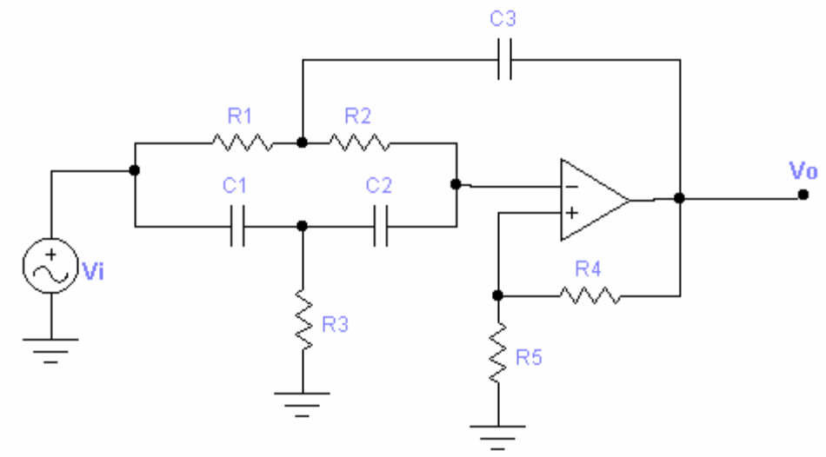

Adotando-se 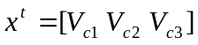 como estado, o Filtro é modelado por
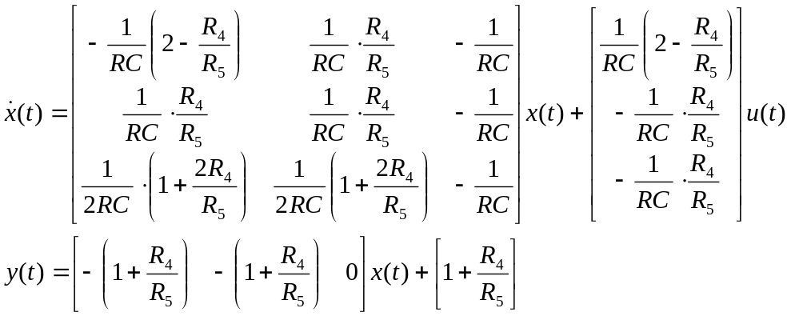

Faça uma realização no simulimk parametrizada em termos de 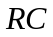 e 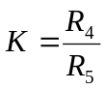
1ª) Para 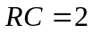e 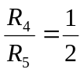 faça simulação mostrando os estados em um único scope e as projeções nos eixos ( X1, X2), (X1,X3) e (X2,X3) usando XY graph.

a) Simule para u(t) = 1+ sen4t e x(0)=0
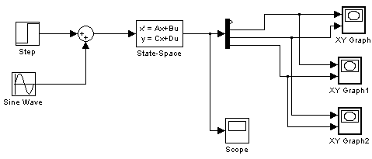

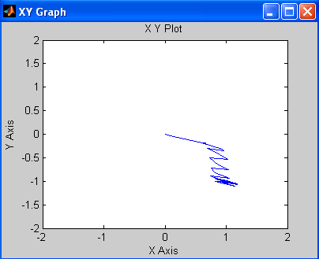
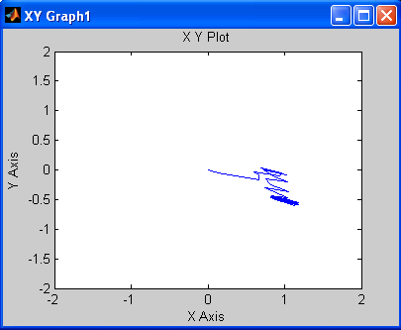

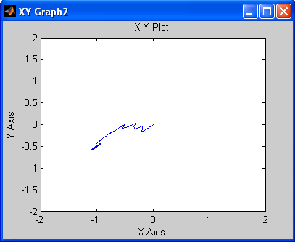
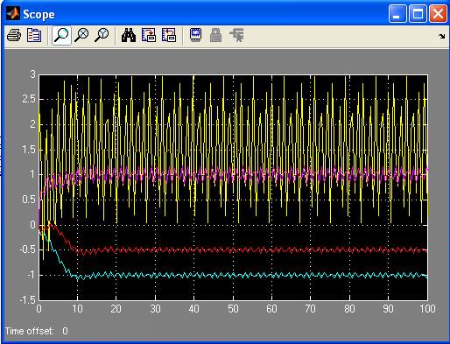

b) Determine a matriz de controlabilidade e verifique a controlabilidade do sistema.
No console do MATLAB:
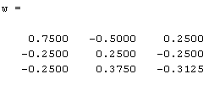

c) Determine o subespaço controlável do sistema.

Como o P(w) = 3 que é igual ao número de colunas, logo o subespaço é ele próprio.

d) Caso o sistema seja controlável represente-o nas formas canônicas de controlabilidade e do controlador

Forma canônica de controlabilidade:
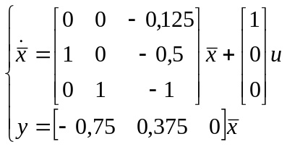

Forma canônica do controlador:
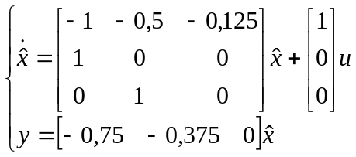

e) Determine o polinômio característico e a função de transferência do sistema

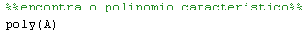
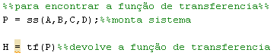

No console do MATLAB:

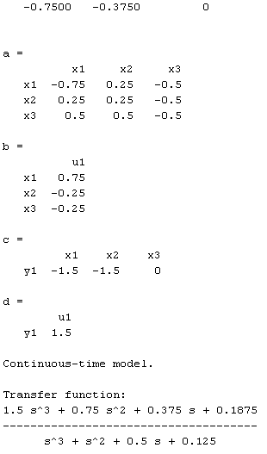

f) Simule para u(t) = sen(0,5t)

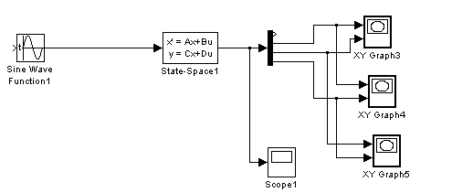

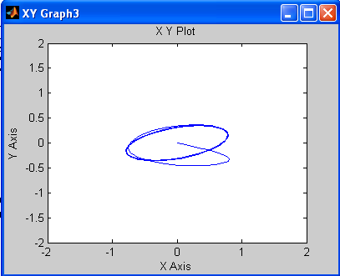

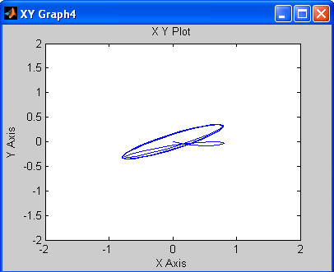

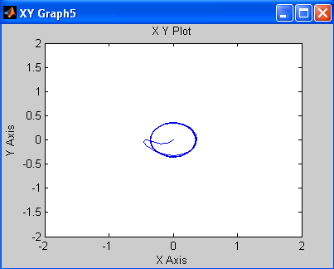

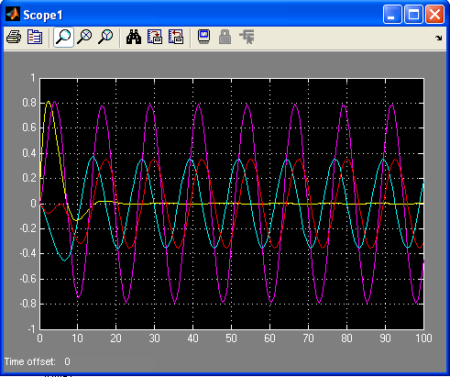

g) Simule para u(t)=0 e x(0)= [4 -3 8]^{T} , qual o valor de x(4)? Verifique usando a função expm() do matlab.

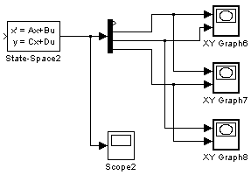

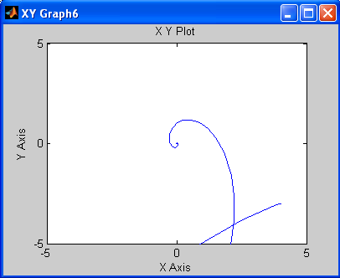

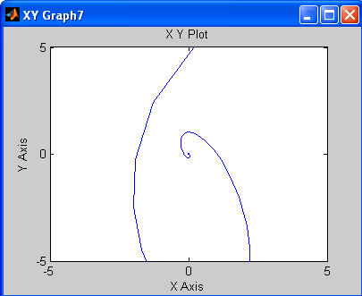

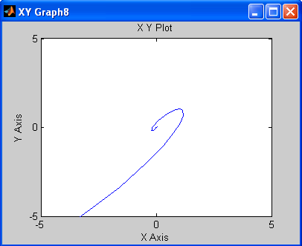

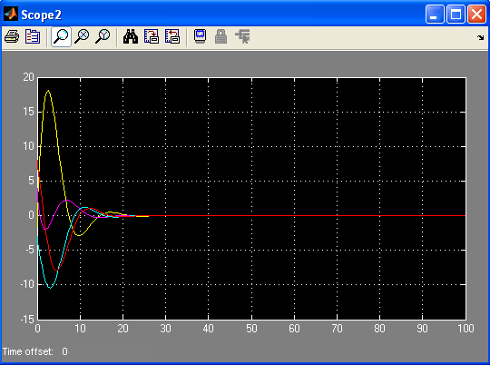

h) Justifique os resultados obtidos nos itens e e f.

2ª) Para RC=2 e 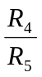faça simulação mostrando os estados em um único scope e as projeções nos eixos ( X1, X2), (X1,X3) e (X2,X3) usando XY graph.

- Simule novamente para u(t) = 1+ sen5t e x(0)=0 .

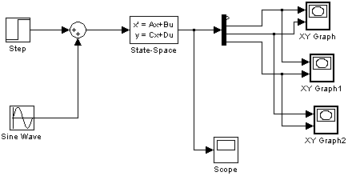

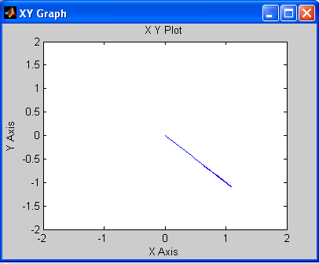
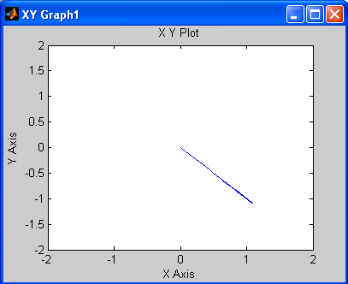

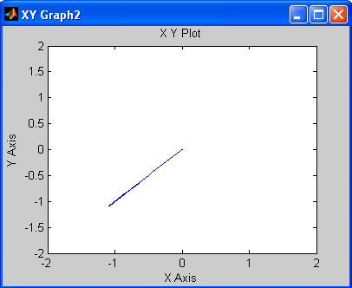
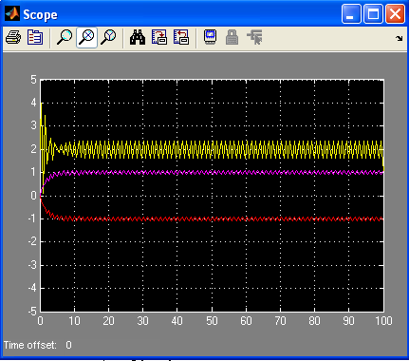

b) Determine a matriz de controlabilidade e verifique a controlabilidade do sistema.
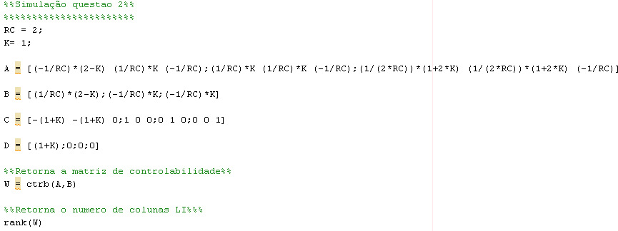

No console do MATLAB:

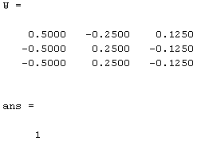
Apresenta uma coluna LI.

- Determine o subespaço controlável do sistema.

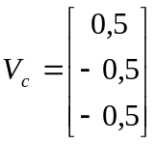

d) Determine os autovalores do sistema e verifique quais são controláveis

Comandos no MATLAB:

[V,D] = eig(A2)

D(1,1)

No console do MATLAB:
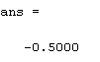

Como o rank é 1, tem-se apenas 1 autovalor que é - 0.5.

e) Determine a função de transferência na forma de pólos, zeros e ganho

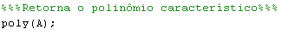
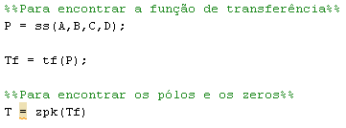

No console do MATLAB:

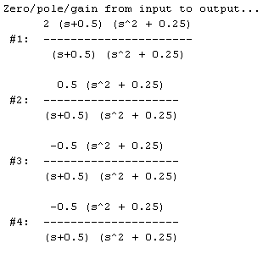

f) Simule para u(t) = sen(0,5t)
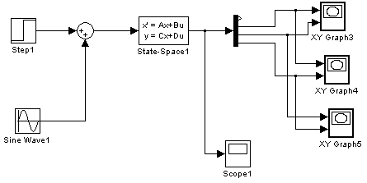
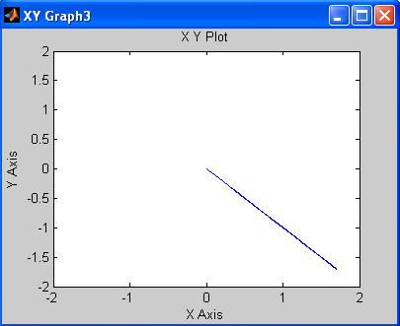

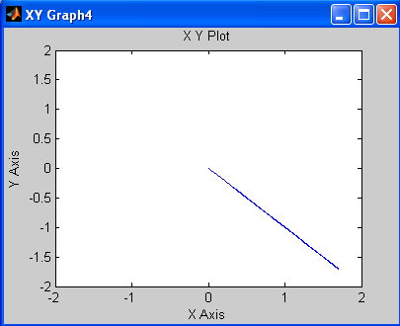

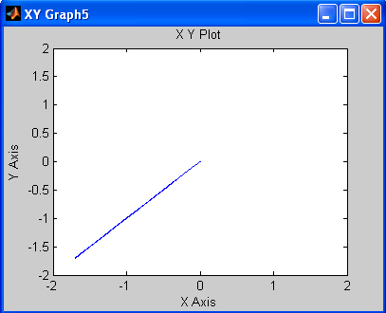

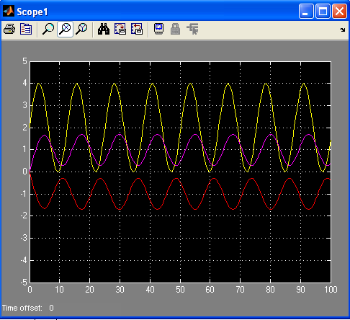

g) Caso o sistema seja não-controlável faça a decomposição em partes controlável e não-controlável.

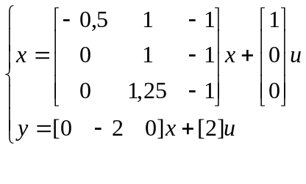
Eliminando as partes não controláveis, temos:

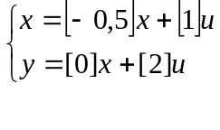
Isso acontece por haver apenas uma coluna LI, e as colunas LD não influenciarão no sistema.
h) Confrontando os resultados dos itens a da 1ª e da 2ª questões. interprete os resultados das simulações.

No primeiro caso o sistema é controlável em três dimensões, e no segundo caso, ele é controlável em apenas uma.

i) Simule o sistema de ordem mínima – mostre estados e saídas.

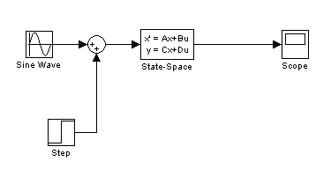

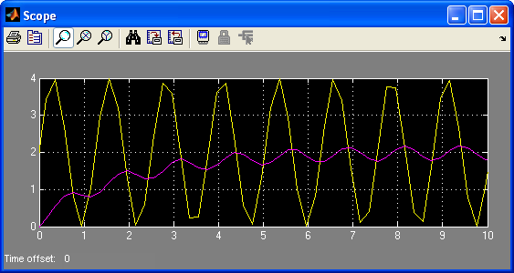

Obs.: Estado na cor roxa e a saída na cor amarela.

j) Faça a projeção do estado na base original para a base nova x₁ em scope e x₂ e x₃ em xy graph.. Interprete os resultados.


